DYNAMIKA, AGOGIKA I ARTYKULACJA

DYNAMIK A to inaczej głośność.
W utworach muzycznych spotykamy się z różnymi poziomami głośności. Zazwyczaj są one opisane wyrazami pochodzącymi z języka włoskiego. Podstawowe poziomy głośności to:
- Głośno – forte
- Cicho – piano
Poza tymi dwoma głównymi istnieją także inne, np.:
- Bardzo głośno – ff – forte fortissimo
- Średnio głośno - mf – mezzo forte
- Średnio cicho – mp – mezzo piano
- Bardzo cicho – pp – piano pianissimo
Dynamika często w trakcie utworu się zmienia. Wtedy pojawiają się odpowiednie słowa lub znaki:
- Coraz głośniej, wzmacniając – cresc. – crescendo –
- Coraz ciszej – dim. – diminuendo –

Zadanie 1. Posłuchaj utworu i zobacz jakie zjawisko dynamiczne w nim występuje. Uzupełnij zdania.
https://www.youtube.com/watch?v=mhhkGyJ092E – Maurice Ravel Bolero
- Przez cały czas trwania utwory głośność utworu zmienia się. Taką zmianę nazywamy ……………………………… . Oznacza się ją znaczkiem .

- Instrument, który gra melodię na początku to …………………………………………

AGOGIKA to tempo utworu.
Każdy utwór muzyczny ma również swoje tempo. Może ono być szybkie, umiarkowane i wolne. Również tempa w utworach opisujemy wyrazami pochodzącymi z języka włoskiego.
- Tempa szybkie – allegro, presto
- Tempo umiarkowane - moderato, andante
- Tempo wolne – lento, adagio

Tempo utworu znajduje się zazwyczaj na jego początku, nad pięciolinią.

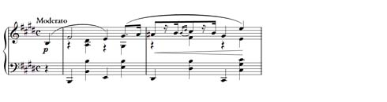Czasem, zamiast wyrazu, pojawia się oznaczenie:
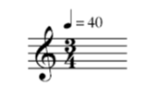
Oznacza ono, że tempo wynosi 40 ćwierćnut na minutę. Szybkość tego tempa możemy sprawdzić na urządzeniu zwanym metronom.
Agogika czyli tempo również może się w trakcie utworu zmieniać.
- Coraz wolniej – rit. – ritenuto
- Coraz szybciej - acc. – accelerando
Kiedy kompozytor chce, by, po zwolnieniu lub przyspieszeniu, wrócić do tempa jakie było na początku, to pisze a tempo.
Zadanie 2. Posłuchaj utworu i napisz jaka zmiana agogiki nastąpiła.
https://www.youtube.com/watch?v=TCsV7EIhoMU
W utworze pt. W grocie króla gór Edvarda Griega tempo było coraz …………….. Taką zmianę tempa zapisuje się wyrazem ………………………………………………

ARTYKULACJA to sposób gry.
W muzyce wyróżniamy różne sposoby wydobycia dźwięku. Najbardziej znane to:
- Legato – łącznie. Zaznacza się je łukiem.

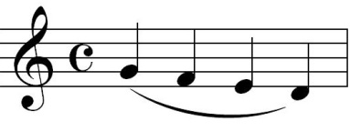
Posłuchaj utworu, w którym występuje legato:
https://www.youtube.com/watch?v=PgHFl2mToAg
- Staccato – oddzielając krótkim dźwiękiem. Zaznacza się je kropkami pod nutami.
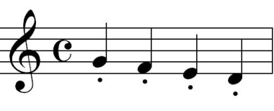
Posłuchaj utworu, w którym występuje staccato:
https://www.youtube.com/watch?v=S2-A_2pnyAg
- Non-legato – oddzielając. Nie ma wtedy żadnych oznaczeń.
Istnieje jeszcze wiele innych sposobów artykulacji w muzyce, często różnią się one w zależności od instrumentu.
Zadanie 3. Uzupełnij tabelkę wpisując do niej poniższe hasła.
Dynamika | Agogika | Artykulacja

lento, piano, ritenuto, staccato, ff, non-legato, mezzo forte, presto, diminuendo, moderato, legato.
Zadanie 4. Uzupełnij krzyżówkę. Litery z zacienionych kratek utworzą hasło.
1. Tempo to inaczej…
1.

2. Jedno z temp umiarkowanych.
2.

3. Bardzo głośno to forte ….
3.

4. Głośność to ….
4.

5. Jaki to instrument? https://www.youtube.com/watch?v=SRIIO408ats
5.

6. Coraz wolniej.
6.

7. Tempo wolne.
7.

8. Grając łącznie.
8.

9. Wzmacniając, coraz głośniej.
9.

10. Ritenuto oznacza coraz….
10.

11. Powrót do początkowego tempa.
11.
HASŁO: ………………………………………………………………………………

Pozdrawiam serdecznie

